**F4452** *Scheda creata il 29 giugno 2024*

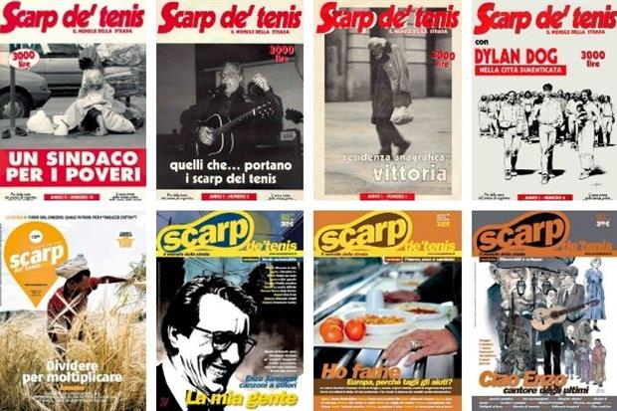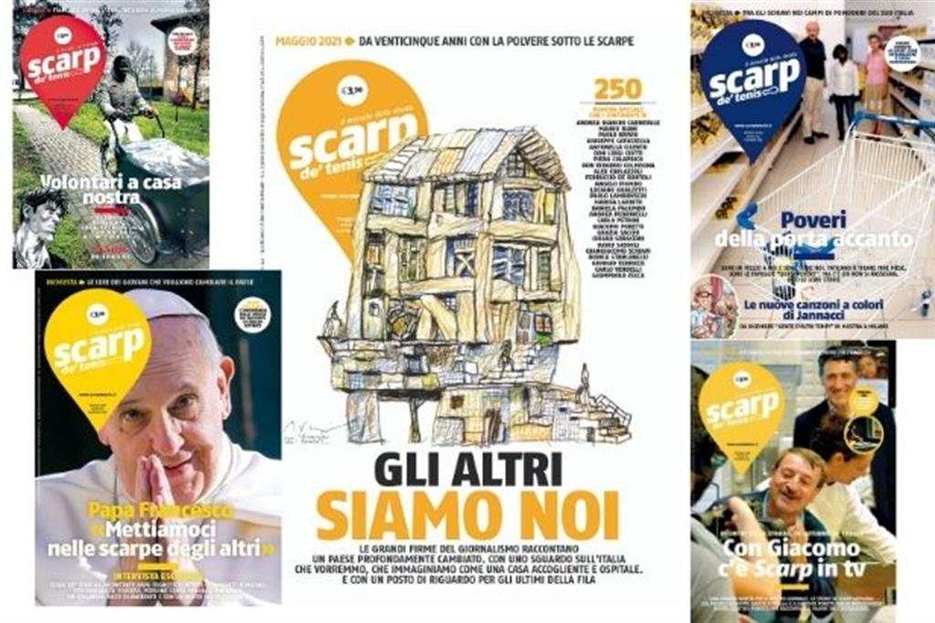

**Descrizione storico-bibliografica**

\***Scarp de' tenis** : rivista di solidarietà umana : mensile milanese dei senza dimora. - Anno 1, n. 1 (marzo 1994)-anno 2 (1995). - Milano : Edizioni dell'arco, 1994-1995. – 14 volumi ; 42 cm. - Da anno 2, n. 8 (marzo 1995) il formato varia in: 30 cm. - REA0335362

Supplemento di: L'*opera in Milano [F3237]

**\*Scarp de' tenis** : il mensile della strada. - Anno 1, n. 1 (marzo 1996)- . - Milano : Cooperativa Oltre, 1996- . - volumi : ill. ; 30 cm. - BNI 96-509S. - CFI0319654

Soggetto: Poveri - Assistenza – Milano - Periodici; Persone senza fissa dimora – Milano - Periodici

Classe: D362.505

**Informazioni storico-bibliografiche**

Il **giornale di strada Scarp de Tenis**, prodotto editoriale realizzato da giornalisti professionisti e venduto da persone senza dimora e gravi emarginati, è stato avviato negli anni '90. Sebbene vi siano altri “giornali di strada”, Scarp de’ tenis si caratterizza in quanto **progetto sociale di accompagnamento dei venditori e dei collaboratori**, articolato in più aspetti, capace di un approccio globale alla persona, anche grazie al supporto dell’associazione Amici di Scarp de’ tenis. La vendita del giornale è realizzata, oltre che in strada, in molte parrocchie della Diocesi di Milano e nelle altre città nelle quali sono presenti o redazioni locali o “centri di irradiamento”: essa consente ai venditori di avere un reddito dignitoso (per ogni copia venduta, al prezzo di copertina di 3 €, al venditore rimane un netto di 1 €). Ad oggi già molte parrocchie della Diocesi di Milano consentono la vendita della rivista, previ accordi presi dagli operatori del progetto, permettendo quindi ad un numero significativo di persone senza dimora o quantomeno in difficoltà di avere un reddito dignitoso. La disponibilità di altre parrocchie ancora non raggiunte e una maggior frequenza in altre (la rivista ha 10 uscite annue, ma non in tutte le parrocchie si vende tutti i mesi) consentirebbe un ulteriore allargamento della proposta ad altre persone.

**Cooperativa OLTRE a r.l.** Via Degli Olivetani, 3 – 20123 Milano Tel. 02.67479017 [E-mail](mailto:E-mail): [scarp@coopoltre.it](mailto:scarp@coopoltre.it) dal lunedì al venerdì 9.00 – 13.00 / 14.00 – 18.00 <https://caritasambrosiana.it/aree-di-bisogno/grave-emarginazione/chi-siamo-4/scarp-de-tenis>.

**Storia**

*Scarp de' tenis* nasce a [Milano](https://it.wikipedia.org/wiki/Milano), nel 1994. L'ideatore è il pubblicitario Pietro Greppi. Per il titolo della testata, sceglie di ispirarsi a quello della canzone [*El portava i scarp del tennis*](https://it.wikipedia.org/wiki/El_portava_i_scarp_del_tennis/Ti_te_se%27_no) di [Enzo Jannacci](https://it.wikipedia.org/wiki/Enzo_Jannacci). Alla fine del 1995, dopo la pubblicazione di 14 numeri, il progetto passa a Caritas Ambrosiana. All'inizio del 1996 Cooperativa Oltre – la struttura di comunicazione di Caritas Ambrosiana - diviene editore del giornale, la cui distribuzione iniziale avviene nelle zone centrali di Milano. Il giornale si rinnova nel marzo del 1996, con il numero 1 della nuova edizione. Primo direttore della rivista è Paolo Lambruschi. Tra fine anni Novanta e inizio del Duemila *Scarp de' tenis* viene pubblicato anche in altre città come Torino (associazione Opportunanda) e Napoli (cooperativa La Locomotiva). Verso la fine del 2005, poi, il giornale arriverà a Genova (Fondazione Auxilium). Nel 2008 comincia a collaborare con la Caritas italiana, aprendo nuove redazioni: Vicenza, Rimini, Firenze, Catania e Palermo. In questo periodo il giornale è diretto da Paolo Brivio, succeduto al primo direttore Lambruschi. La rivista raggiungerà, negli anni, anche le strade di Como, Bergamo, Verona, Salerno, Venezia. Un secondo rinnovamento grafico avviene con il numero 187 della rivista, sotto la guida del nuovo direttore Stefano Lampertico, nel 2014. Nel 2015 la rivista entra a far parte della rete internazionale dei giornali di strada [INSP](https://it.wikipedia.org/wiki/INSP) ([International Network of Street Papers](https://it.wikipedia.org/wiki/International_Network_of_Street_Papers)). Nel 2018 le storie di Scarp de' tenis sono diventate il cuore della trasmissione televisiva in quattro puntate "Scarp de' tenis - Incontri sulla strada", andata in onda su [Tv2000](https://it.wikipedia.org/wiki/TV2000), condotta da [Giacomo Poretti](https://it.wikipedia.org/wiki/Giacomo_Poretti) per la regia di Ranuccio Sodi. Molte sono le firme importanti del giornalismo italiano legate a Scarp de' tenis. Dal 2015 fino al giorno della sua scomparsa [Gianni Mura](https://it.wikipedia.org/wiki/Gianni_Mura) ha tenuto una sua rubrica fissa sul giornale. Sul giornale sono presenti su ogni numero le rubriche di [Piero Colaprico](https://it.wikipedia.org/wiki/Piero_Colaprico), [Giangiacomo Schiavi](https://it.wikipedia.org/wiki/Giangiacomo_Schiavi), [Giorgio Terruzzi](https://it.wikipedia.org/wiki/Giorgio_Terruzzi), Alex Corlazzoli, Paolo Lambruschi e Bianca Stancanelli.

**Premi**

Nel 2014 il Comune di Milano ha assegnato a Scarp de' tenis l'[Ambrogino d'oro](https://it.wikipedia.org/wiki/Ambrogino_d%27oro).

Nel giugno 2015, alla redazione di Scarp de' tenis è stato assegnato il premio giornalistico [Il Premiolino](https://it.wikipedia.org/wiki/Il_Premiolino).[[1]](https://it.wikipedia.org/wiki/Scarp_de%27_tenis#cite_note-1)

Nel 2016 è stato assegnato al direttore di Scarp de' tenis, Stefano Lampertico, il premio Il Campione promosso dai City Angels.

Nel febbraio 2017 la giuria del Premio Internazionale Biagio Agnes ha assegnato a Scarp de' tenis il Premio Speciale.

Il 18 agosto 2017 Scarp de' tenis si aggiudica lo Special News Service Insp Award 2017, il riconoscimento internazionale che premia il giornale di strada autore del pezzo più tradotto e condiviso dagli streetmagazine nel corso dell'anno. Scarp de' tenis si aggiudica il premio grazie all'intervista a Papa Francesco del febbraio 2017.

Il 10 gennaio 2019 viene annunciata l'assegnazione al direttore di Scarp de' tenis, Stefano Lampertico, del Premio Buone Notizie 2019.

Il 6 dicembre 2019 la Giuria del Premio Ucsi Natale annuncia il conferimento del Premio Speciale “Giornalisti e società - La professione giornalistica al servizio dell’uomo” a Scarp de’ tenis.

**Note**

1. [**^**](https://it.wikipedia.org/wiki/Scarp_de%27_tenis#cite_ref-1) Utente, [*L'edizione 2015*](https://web.archive.org/web/20150703010446/http:/premiolino.it/storia/l-edizione-2015), su *premiolino.it*. URL consultato il 2 luglio 2015 (archiviato dall'url originale il 3 luglio 2015).

**Collegamenti esterni**

* [*Sito ufficiale*](http://www.scarpdetenis.it), su *scarpdetenis.it*. [Modifica su Wikidata](https://www.wikidata.org/wiki/Q3951640#P856)
* [*Scarp de' tenis*](https://caritasambrosiana.it/aree-di-bisogno/grave-emarginazione/chi-siamo-4/scarp-de-tenis), su *caritasambrosiana.it*. URL consultato il 5 gennaio 2023.

<https://it.wikipedia.org/wiki/Scarp_de%27_tenis>

# **Il giornale di strada. Gli altri siamo noi, i primi 25 anni di Scarp de' tenis**

Paolo Lambruschi mercoledì 28 aprile 2021

Un numero speciale con grandi firme del giornalismo, della cultura e della solidarietà per celebrare il quarto di secolo del mensile dei senza dimora realizzato dalla Caritas Ambrosiana

Un quarto di secolo con la polvere sotto le scarpe. E' in distribuzione sulle strade e in molte parrocchie il numero 250 di *Scarp de' tenis -* *street magazine* mensile che esce ininterrottamente dal 1996, promosso dalla Caritas Ambrosiana e diretto da Stefano Lampertico - in una edizione speciale con grandi firme del giornalismo, della cultura e della solidarietà per celebrare il quarto di secolo del mensile dei senza dimora realizzato dalla Caritas Ambrosiana. In 25 anni ha dato voce al popolo della strada, che spesso qui scrive in prima persona, e al mondo della grave emarginazione comunicando efficacemente grazie a nuovi linguaggi e all'alleanza con mondi diversi come quello della cultura, del fumetto, della musica. Una sorta di contaminazione, come si evince già dalla testata che prende il nome dalla famosa canzone di Enzo Jannacci dedicata a un "barbùn" e che da Milano ha saputo conquistare molte altre città italiane. Un caso unico nel panorama editoriale. Strada che per effetto delle migrazioni è mutata. Gli homeless oggi sono più giovani, potenzialmente più capaci di contribuire alla società di ieri e nonostante ciò restano tagliati fuori e due grandi crisi hanno retrocesso agli ultimi posti chi stava un poco più avanti nella fila allargando la platea. Oggi si può essere poveri pur avendo un lavoro. Tracciano un affresco inusuale del Bel Paese due ex direttori di grandi giornali, Carlo **Verdelli** e Ferruccio **De Bortoli**, e il presidente del Parlamento europeo David **Sassoli**. E ancora il fondatore di Slow Food Carlo **Petrini**, il fondatore di *Libera* **don** Luigi **Ciotti** e **don** Virginio **Colmegna** che da direttore di Caritas Ambrosiana nel 1996 volle fondare *Scarp de’ tenis* con l’intento di «dare voce a chi non ha voce». Ne viene fuori un affresco dove, per una volta, il “mondo di sopra” di chi ce la fa e quello “di sotto” dei sommersi, sono compresi in un unico quadro grazie al quale lo sguardo può proiettarsi in avanti ed immaginare un futuro migliore. Un futuro dove tutti possono trovare un posto, come nella grande casa che l’architetto e designer Michele **De Lucchi** disegna in copertina, facendosi ispirare da cartoni che i senza tetto usano per giacigli: «Un tesoro costruito mattone sopra mattone, emozione dopo emozione». Un futuro dove finalmente “Gli altri siamo noi”, come recita il titolo. Ad arricchire il numero-anniversario, tra l'altro, le rubriche degli editorialisti che si sono aggiunti negli anni Piero **Colaprico**, Alex **Corlazzoli**, Giangiacomo **Schiavi**, Bianca **Stancanelli**, Giorgio **Terruzzi**. Un pezzo ironico e divertente di Giacomo **Poretti**. Tre racconti inediti: di Daniela **Palumbo**, Giuseppe **Catozzella** e Antonella **Cilento**. Le interviste alla sociologa Chiara **Saraceno** e all’attrice Marisa **Laurito**. Le illustrazioni di Mauro **Biani**, Angelo **Fiombo**, Grazia **Sacchi**, Giampaolo **Zecca**, Andrea **Bianchi Carnevale**. E infine il viaggio nelle canzoni di Jannacci che parlano degli ultimi, dei più fragili. Insieme alla grave emarginazione tanti i temi toccati: la precarietà del lavoro, il Terzo Settore, lo spreco alimentare, la conversione all’ecologia integrale invocata da Papa Francesco. «Credo che senza questo giornale la città sarebbe più muta, la distrazione sarebbe più autorizzata, e chi passa oltre indifferente avrebbe meno sensi di colpa», nota l’arcivescovo di Milano, **monsignor Mario Delpini**, che ha voluto inviare alla redazione in questi giorni un messaggio di augurio.

[IL TESTO INTEGRALE DEL MESSAGGIO DI DELPINI](https://www.avvenire.it/c/attualita/Documents/SCARP_messaggio_Delpini.pdf)

«L’intuizione originaria che pareva quasi impossibile, “dare voce a chi non ha voce”, si è fatta metodo. Oggi *Scarp* non è più una scommessa di cui solo una lucida follia poteva assumersi il rischio, ma è un prodotto editoriale di tutto rispetto – spiega Luciano **Gualzetti, direttore di Caritas Ambrosiana** –. La redazione si è consolidata ed è riuscita a ottenere l’apprezzamento e l’affetto di molti professionisti che sono diventati i principali supporter della testata. I senza tetto non sono più questuanti che elemosinano l’obolo, ma venditori orgogliosi di proporre al loro pubblico un giornale ben fatto e nel quale possono riconoscersi. Auguro alla rivista di continuare a tenere alta l’attenzione per le persone più fragili. Solo così riusciremo a costruire delle comunità ecclesiali e civili migliori e attente agli altri». «L’esperienza di questo “giornale di strada” può e deve essere un esempio per ognuno di noi – scrive **don** Francesco **Soddu**, **direttore di Caritas Italiana**, nel suo saluto – Uno sprone a raccogliere la sfida sempre ricca di volti, di persone, di storie, di quella concretezza che attiva processi di cambiamento, mobilita risorse, combatte l’indifferenza con l’attenzione all’altro. Una strada da fare insieme perché tutti siamo e dobbiamo sentirci chiamati a “fare la storia”, a farci prossimo di quanti incontriamo lungo il cammino». *Scarp* è venduto in strada e davanti alle parrocchie a Napoli, Torino, Vicenza, Venezia, Cremona, Varese, Como, Firenze, Rimini, Verona e Genova. Viene diffuso in 20 mila copie ogni mese e dà lavoro a più di 130 persone in tutta Italia: gravi emarginati, disoccupati, persone che vogliono integrare i redditi minimi. Nei mesi scorsi, durante il lockdown dovuto alla pandemia quando i venditori non hanno più potuto incontrare gli acquirenti, il giornale ha potenziato il servizio di social shop ([**www.social-shop.it**](http://www.social-shop.it)). Nell’edicola virtuale è possibile abbonarsi, acquistare i numeri della rivista in versione digitale, ordinare i gadget. Nel 2014, *Scarp de’ tenis* ha ricevuto dal Comune di Milano la Benemerenza Civica. Ha vinto nel 2015 Il Premiolino, nel 2017 il Premio Internazionale Biagio Agnes, nel 2019 il Premio Buone Notizie e il Premio UCSI Notte di Natale. <https://www.avvenire.it/attualita/pagine/scarp25anni>